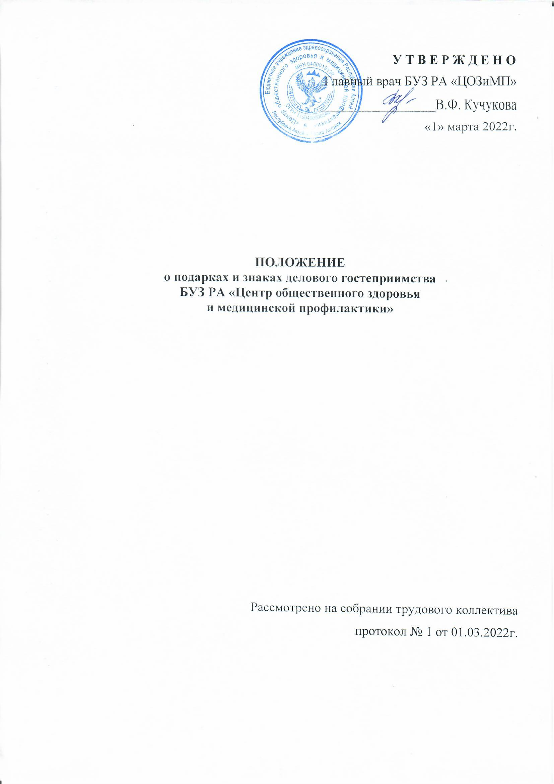

ПОЛОЖЕНИЕ
о подарках и знаках делового гостеприимства
БУЗ РА «Центр общественного здоровья
и медицинской профилактики»

Положение о «Подарках и знаках делового гостеприимства» БУЗ РА «Центр общественного здоровья и медицинской профилактики» (далее – Положение) разработано в соответствии с Конституцией Российской Федерации, Федеральным законом от 25.12.2008г. №273-Ф3 «О противодействии коррупции», Федеральным законом от 21.11.1011 №323-ФЗ «Об основах охраны здоровья граждан в Российской Федерации», иными федеральными конституционными законами РФ, нормативными правовыми актами Президента РФ, Правительства РФ и федеральных органов государственной власти, Кодексом этики и служебного поведения работников БУЗ РА «Центр общественного здоровья и медицинской профилактики» и основано на общепризнанных нравственных принципах и нормах российского общества и государства.
- Общие положения

Отношения, при которых нарушается закон и принципы деловой этики, вредят репутации Учреждения и честному имени ее работников и не могут устойчивое долговременное развитие Учреждения. Такого рода отношения не могут быть приемлемы в практике работы Учреждения.
Под термином «работник» в настоящем Положении понимаются штатные работники с полной или частичной занятостью, вступившие в трудовые отношения с Учреждением, независимо от их должности.
Работникам, представляющим интересы Учреждения или действующим от его имени, важно понимать границы допустимого поведения при обмене деловыми подарками и оказании делового гостеприимства.
При употреблении в настоящем Положении терминов, описывающих гостеприимство, «представительские мероприятия», «деловое гостеприимство», «корпоративное гостеприимство» - применимы к ним одинаковым образом.
2. Цели и намерения

Настоящее Положение преследует следующие цели:
- обеспечение единообразного гостеприимства, представительских мероприятии в деловой практике Учреждения;
- осуществление хозяйственной и приносящей доход деятельности Учреждения исключительно на основе надлежащих норм и правил делового поведения, базирующихся на принципах защиты конкуренции, качества товаров, работ, услуг, недопущения конфликта интересов;
- определение единых для всех работников Учреждения требований к дарению и принятию деловых подарков, к организации и участию в представительских мероприятиях;
- минимизирование рисков, связанных с возможным злоупотреблением в области подарков, представительских мероприятий. Наиболее серьезными из таких рисков являются опасность подкупа и взяточничество, несправедливость по отношению к контрагентам, протекционизм внутри Учреждения.
Учреждение намерено поддерживать корпоративную культуру, в которой деловые подарки, корпоративное гостеприимство, представительские мероприятия рассматриваются как инструмент для установления и поддержания деловых отношений и как проявление общепринятой вежливости в ходе хозяйственной и приносящей доход деятельности Учреждения.
- Правила обмена деловыми подарками
и знаками делового гостеприимства

1. Деловые подарки, «корпоративное» гостеприимство и представительские мероприятия должны рассматриваться сотрудниками только как инструмент для установления и поддержания деловых отношений и как проявление общепринятой вежливости в ходе ведения хозяйственной деятельности.
2. Подарки, которые сотрудники от имени БУЗ РА «Центр общественного здоровья и медицинской профилактики» могут передавать другим лицам или принимать от имени учреждения в связи со своей трудовой деятельностью, а также расходы на деловое гостеприимство должны соответствовать следующим критериям:
- быть прямо связаны с уставными целями деятельности Учреждения либо с памятными датами, юбилеями, общенациональными праздниками и т.п.;
- быть разумно обоснованными, соразмерными и не являться предметами роскоши;
- не представлять собой скрытое вознаграждение за услугу, действие или бездействие, попустительство или покровительство, предоставление прав или
принятие определенных решений, либо попытку оказать влияние на получателя с иной незаконной или неэтичной целью;
- не создавать репутационного риска для Учреждения, сотрудников и иных лиц в случае раскрытия информации о совершённых подарках и понесённых представительских расходах;
- не противоречить принципам и требованиям антикоррупционной политики БУЗ РА «Центр общественного здоровья и медицинской профилактики», действующему законодательству и общепринятым нормам морали и нравственности.
3. Работники, представляя интересы Учреждения или действуя от его имени, должны понимать границы допустимого поведения при обмене деловыми подарками и оказании делового гостеприимства.
4. Подарки, в том числе в виде оказания услуг, знаков особого внимания не должны ставить принимающую сторону в зависимое положение, приводить к возникновению каких-либо встречных обязательств со стороны получателя или оказывать влияние на объективность его деловых суждений и решений.
5. При любых сомнениях в правомерности или этичности своих действий работники обязаны поставить в известность своих непосредственных руководителей и проконсультироваться с ними, прежде чем дарить или получать подарки, или участвовать в тех или иных представительских мероприятиях.
6. Не допускается передавать и принимать подарки от имени Учреждения, его сотрудников и представителей в виде денежных средств, как наличных, так и безналичных, независимо от валюты, а также в форме акций, опционов или иных ликвидных ценных бумаг.
7. Не допускается принимать подарки в ходе проведения торгов и во время прямых переговоров при заключении договоров (контрактов).
8. Работникам Учреждения не рекомендуется принимать или передавать подарки либо услуги в любом виде от контрагентов Учреждения или третьих лиц в качестве благодарности за совершенную услугу или данный совет.
9. Учреждение не приемлет коррупции. Подарки не должны быть использованы для дачи/получения взяток или коррупции во всех ее проявлениях.
10. Подарки и услуги, предоставляемые Учреждением, передаются только от имени Учреждения в целом, а не как подарок от отдельного работника Учреждения.
11. Работник Учреждения, которому при выполнении обязанностей предлагаются подарки или иное вознаграждение, как в прямом, так и в косвенном виде, которые способны повлиять на подготавливаемые и/или принимаемые им решения или оказать влияние на его действия (бездействия), должен:
- отказаться от них и немедленно уведомить своего непосредственного руководителя и Комиссию по урегулированию конфликтов интересов БУЗ РА «Центр общественного здоровья и медицинской профилактики» о факте предложения (вознаграждения);
- по возможности исключить дальнейшие контакты с лицом, предложившим подарок или вознаграждение, если только это связано необходимостью;
- в случае если подарок или вознаграждение не представляется возможным отклонить или возвратить, следует передать его с соответствующей служебной запиской руководству Учреждения и Комиссии по урегулированию конфликтов интересов БУЗ РА «Центр общественного здоровья и медицинской профилактики».
При взаимодействии с лицами, занимающими должности государственной (муниципальной) службы, следует руководствоваться нормами, регулирующими этические нормы и правила служебного поведения государственных (муниципальных) служащих.
Для установления и поддержания деловых отношений и как проявление общепринятой вежливости работника Учреждения могут презентовать третьим лицам и получать от них представительские подарки. Под представительскими подарками понимается сувенирная продукция (в т.ч. с логотипом Учреждения), цветы, кондитерские изделия и аналогичная продукция.
- Область применения

Положение является обязательным для всех работников БУЗ РА «Центр общественного здоровья и медицинской профилактики» в период работы в Учреждении. Положение подлежит применению вне зависимости от того, каким образом передаются деловые подарки и знаки делового гостеприимства - напрямую или через посредников.

